**COMPTE RENDU GSB**

Sommaire

Introduction 2

Objectifs 3

Analyse de l'existant 4

Description des contraintes 5

Outils et langages utilisés 8

MCD 9

Diagramme utilisateur 10

Travail réalisé 11

Difficultés rencontrées 12

Bilan 13

**Introduction**

Le thème du compte-rendu est la création d’une application de gestion des rapports de visite pour les visiteurs et délégués du laboratoire GSB. Cette application est réalisée dans  le cadre du projet GSB, par Rafael DAIGNEAU et Adrien VARY du 19/12/2018 au 14/03/2019.

**Objectifs**

**Définition de l’objet**

Le laboratoire désire mettre à disposition des visiteurs médicaux une application Web permettant de centraliser les comptes-rendus de visite. Cette base d'information sera utilisée à des fins d'élaboration de la démarche de communication auprès des praticiens et donnera une vision individuelle et synthétique de l'activité de représentation. Pour permettre une aide au renseignement des rapports, l'application fournira une description des produits du laboratoire, les coordonnées précises des praticiens et des informations détaillées les concernant. Elle servira aussi à la mise en relation de la hiérarchie de la force commerciale, des visiteurs aux responsables de secteur en passant par les délégués régionaux (on pourra envisager un outil de communication entre personnes ou vers un groupe).

**Forme de l’objet**

Dans un premier temps sous forme d'un site Web sécurisé et authentifié, l'application peut devenir dans le futur un outil accessible depuis des terminaux mobiles (tablettes ou téléphones).

**Accessibilité/Sécurité**

La page d'accueil ne doit proposer qu'une zone d'identification.

L'application ne doit pas être reliée au reste du site de l'entreprise ou intégrée à l'intranet.

**Analyse de l’existant**

En 2003, le laboratoire Swiss Bourdin avait mené un travail d'informatisation des comptes-rendus, qui devait permettre aux visiteurs de disposer d'un outil de gestion personnelle de leur activité et, par un module d'export, d'adresser aux délégués régionaux une synthèse mensuelle. L'application était prévue sous Access et certaines parties ont été développées. On trouvera le cahier des charges et l’application Access dans le dossier Version2003. La base de données a été extraite et convertie en un script SQL utilisable sous MySQL, ce script est aussi présent dans le dossier Version2003.

Toutefois, suite à diverses réorientations de la stratégie, ce développement n'a plus été une priorité et le système, en l'état, n'a été diffusé qu'à quelques visiteurs pour évaluation.

Le laboratoire Galaxy a une gestion pour ses équipes américaines basée sur une application sous Lotus qu'il n'est pas prévu de diffuser aux équipes Europe pour l'instant. On souhaite repartir de l'étude de 2003 et produire une application Web.

Des entretiens menées en début d'année 2012 actualisent le contexte depuis l’analyse de 2003.

**Description des contraintes**

**Ergonomie**

Le site web sera à l'image du site public de l'entreprise (http://www.galaxysb.com/) en terme d'ergonomie et de couleurs, mais devra avoir une vocation métier et productivité. On limitera donc tous les éléments graphiques superflus (pas de menu animé, pas de module flash).

On pourra améliorer ou contrôler l'interface utilisateur par du code JavaScript.

**Environnement**

L'application Web sera développée dans un langage de script côté serveur non imposé, éventuellement complétée par des API, frameworks et autres compléments. Le code produit ne doit pas être dépendant du SGBD retenu. Ce dernier n'est pas imposé. L'application doit pouvoir être portable sur un système d'exploitation différent de celui de sa production. Dans le cadre d'une portabilité vers un environnement d'application mobile, on prendra soin de séparer au maximum le rendu utilisateur de la logique interne de l'application.

**Architecture**

L’architecture du code produit doit respecter les conventions d’usage : développement basé sur des bibliothèques de fonctions ou architecture MVC (voir le code fourni pour la partie de gestion des frais)

**Modules**

Trois modules différents seront proposés selon le profil de l'utilisateur :

• Module Visiteur : permet la saisie des comptes-rendus, la consultation des données sur les trois années précédentes, une vision synthétique du travail réalisé (visites sur une période donnée, statistiques diverses, etc.). C'est le module le plus urgent et le seul décrit ici.

• Module Délégué : permet la vision de l'activité des visiteurs rattachés à une région, sous forme de statistiques, graphiques ou par une vision de l'activité de chaque employé. Il propose aussi la saisie de compte-rendu de visite (puisque les délégués restent acteurs sur le terrain).

• Module Responsable : permet la vision de l'activité des visiteurs rattachés à un secteur sous forme de statistiques diverses, de graphiques, pour un visiteur en particulier ou pour l'équipe dépendant d'une région.

**Documentation**

La documentation devra présenter l'arborescence des pages pour chaque module, le descriptif des éléments classes et bibliothèques utilisées, la liste des frameworks ou bibliothèques externes utilisés.

**Responsabilités**

Le commanditaire fournira à la demande toute information sur le contexte nécessaire à la production de l'application. Le commanditaire fournira une documentation et des sources exploitables pour la phase de test : base de données, exemple, modélisation,...

Une préversion de l’application attendue est fournie. Elle ne correspond pas à l’architecture du site à produire mais sert de base de travail à la compréhension des interactions à prévoir.

Le prestataire est à l'initiative de toute proposition technique complémentaire. Le prestataire fournira un système opérationnel, une documentation technique permettant un transfert de

compétence et un mode opératoire propre à chaque module.

**Outil et langage utilisé**

Le projet utilise les outils : MySQL, Trello, GitHub, CodeIgniter.

Les langages utilisé pour la réalisation du projet sont : PHP, HTML, CSS et la BDD est codé en SQL.

**MCD de la base de données**

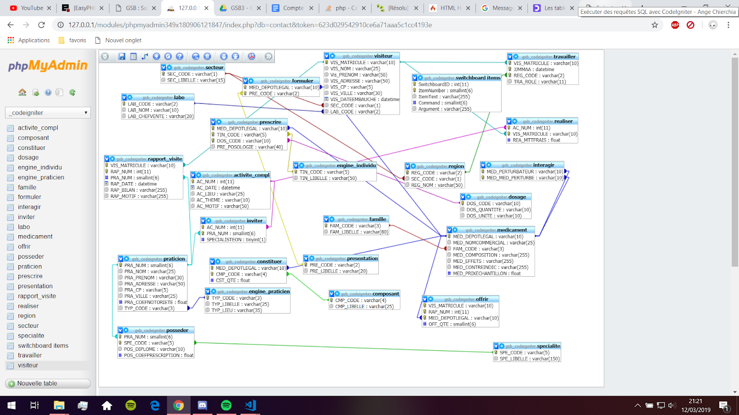

**Diagramme utilisateur**

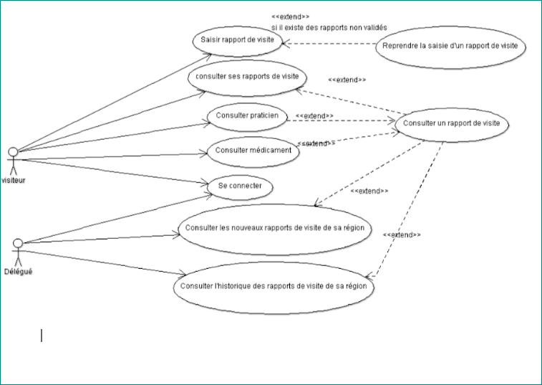

**Travail réalisé**

Rafael :

* Réalisation de la vue du Menu.
* Réalisation de la vue des affichages de Médicament.
* Réalisation de la vue des affichages de Visiteur.
* Réalisation de la vue des affichage de Praticien.
* CSS.

Adrien :

* Réalisation de la vue du Login.
* Réalisation de la vue de la création de comptes rendus.
* Réalisation de la vue des affichages de compte rendu.

**Difficultés rencontrées**

Lors de la réalisation de ce projet nous avons été confrontés à quelques difficultés :

- Le changement de format pour le mot de passe (String -> Date (Le mois en chiffre)).

- Affichage valeurs dans les listes.

- Affichage des informations sélectionnées.

**Bilan**

La réalisation de ce projet a été un travail complexe, ils nous a donc fallu mettre en place une répartition des tâches afin d’optimiser le travail et le temps passer à réaliser cette première partie du projet. Pour plus de rigueur, nous nous sommes fixés des délais qui ont été parfaitement respectés ce qui nous a permis d’apprécier une forme professionnelle dans le travail effectué lors de ce projet.